1.在交易第一步，联系方式和交易账号是空的

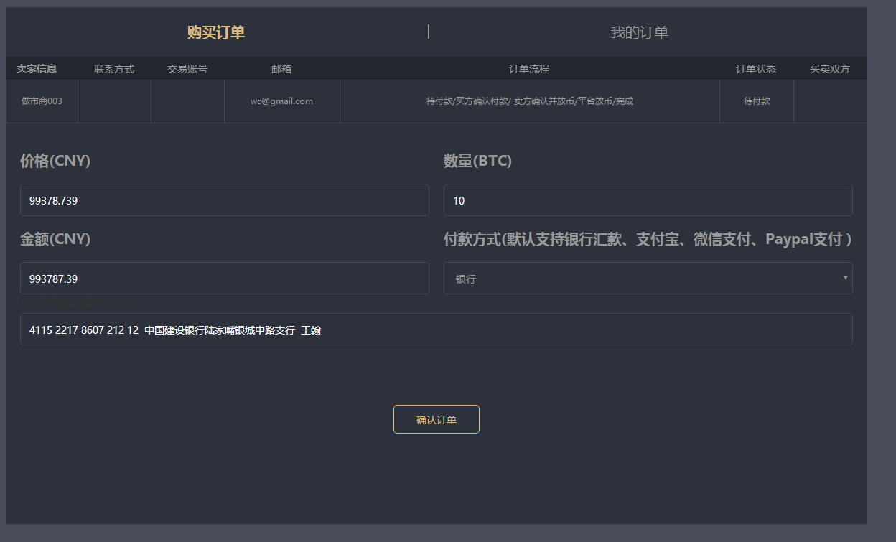

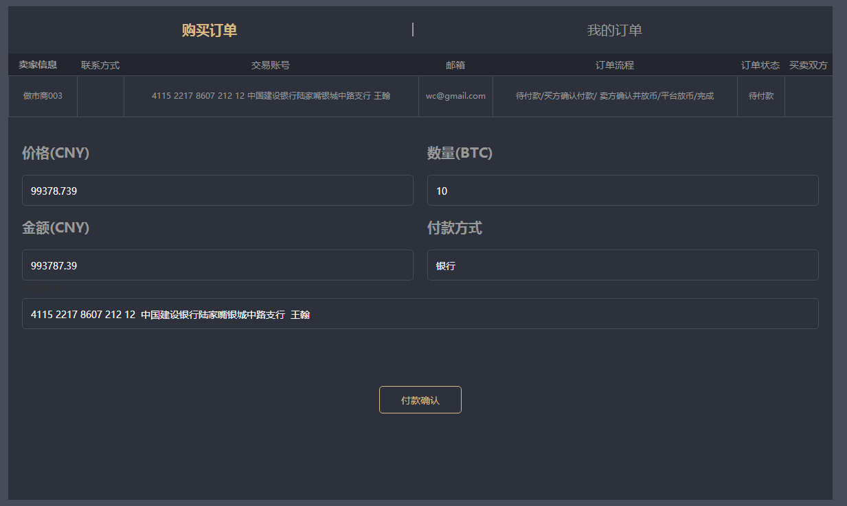

2.用户买币后，买卖双方的钱包余额只在一开始有改变，过一会双方的钱包余额就变回去了

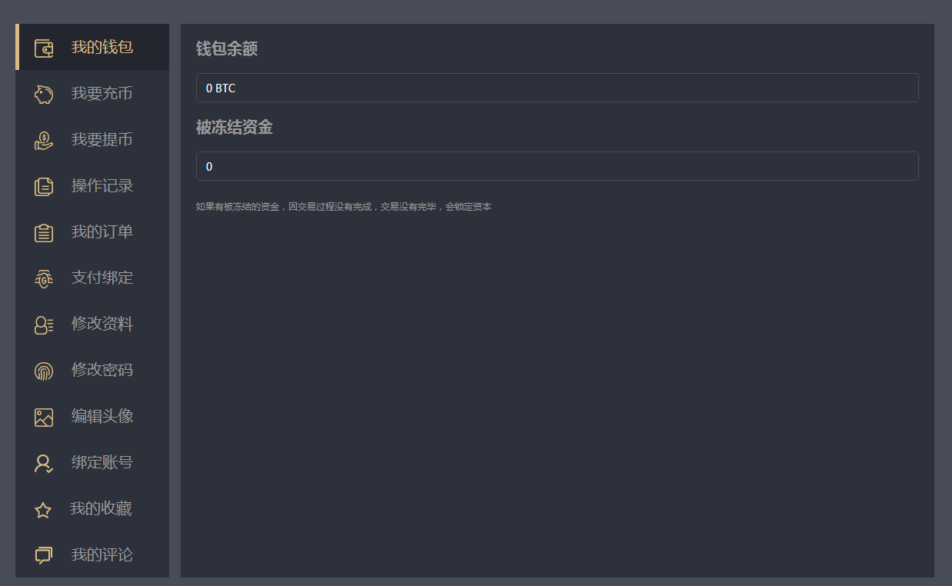

3.当用户没有设置昵称时，买家信息为空

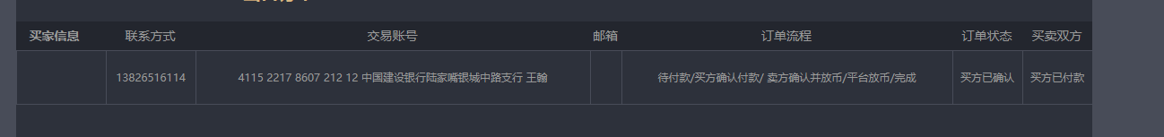

4.卖家释放币之后，钱包余额未改变

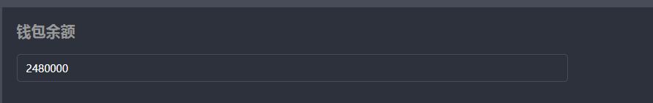

5.提币后，钱包余额不变，且在提币记录的页面一直显示等待状态，对方钱包余额也没有改变

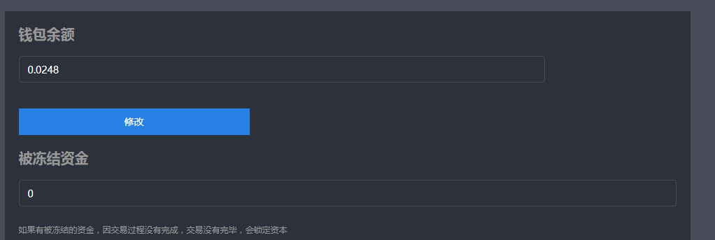

6.首页的买卖的按钮点击后，跳转到购买/出售界面后，需要带着首页输的数量和金额

而且，首页没有输入数量，金额自动改变的功能

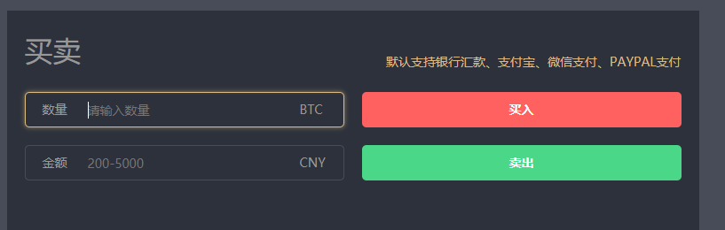

7.当做市商的钱包余额不足时，买家仍可以进行买卖

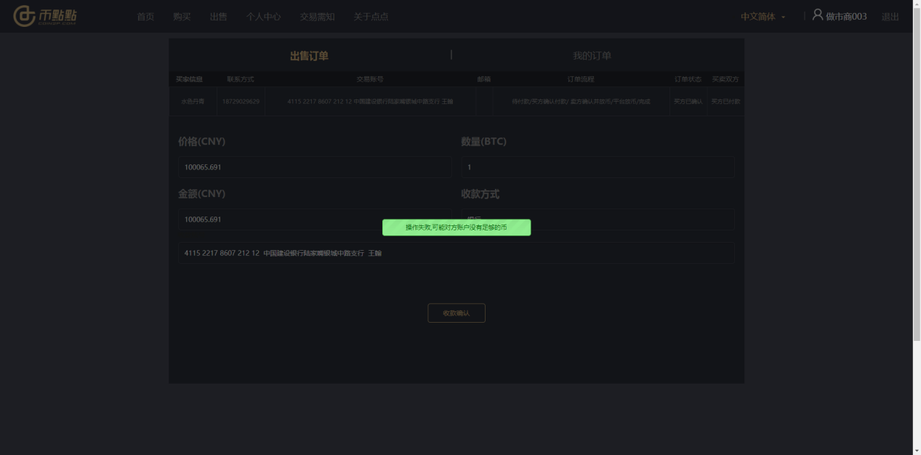

8.交易过程中，被冻结资金一直为零

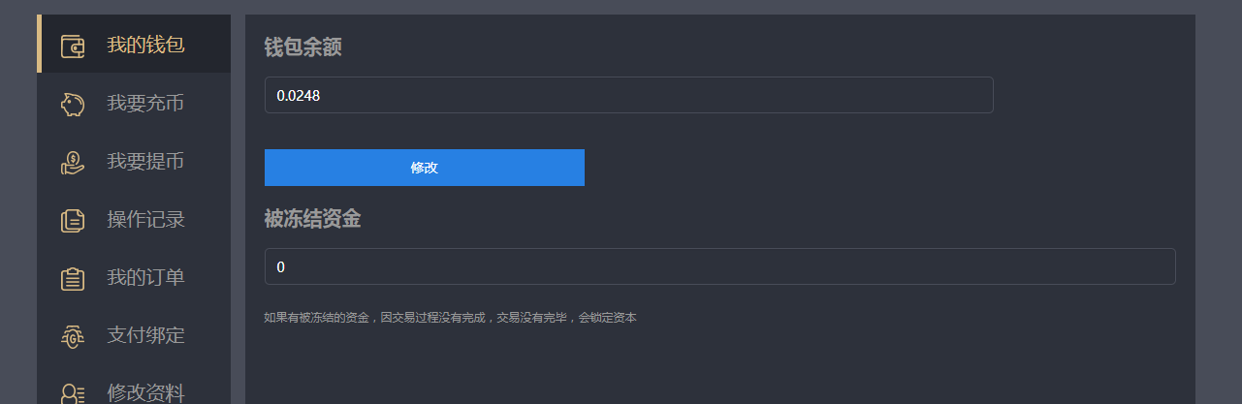

9.充币没有记录

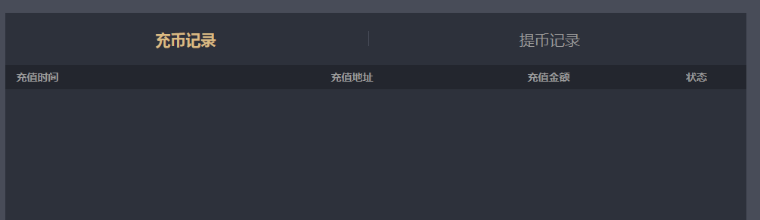

10.做市商身份登陆后，个人中心多出四个子栏目，没有内容

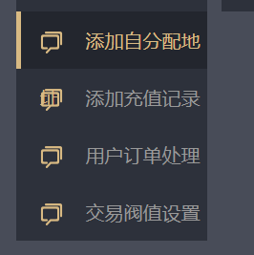

1. 要体现做市商交易费用

12.后台路径更改

